Лабораторна робота № 5

Генетичні алгоритми
Мета: отримати навички розв’язання практичних задач за допомогою генетичних алгоритмів.

5.1. Теоретичні відомості
Генетичні алгоритми (ГА) (Holland, 1969-1990) спрощено моделюють процеси природної еволюції і засновані на стохастических принципах.
Генетичні алгоритми зводяться до виконання наступних етапів:
1. Ініціалізувати популяцію.
2. Обчислити значення критерію якості для кожної особини популяції.
3. Виконати процес відтворення для кожної особини популяції.
4. Виконати схрещування і мутацію для кожної особини популяції.
5. Повернутися до п. 2, якщо не виконано умову завершення.
Реалізація ГА зводиться до операцій з рядками: копіювання рядків, заміни фрагментів рядків і інверсії бітів. Розглянемо приклад.
Приклад.
Знайти
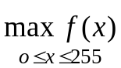, де 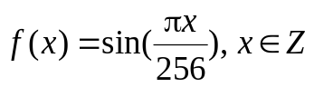.
Функція залежить від однієї цілочисельної змінної. Особин популяції доцільно представити у вигляді бінарного рядка довжиною 1 байт.
0 | 00000000
1 | 00000001
...
255 | 11111111
Число особин популяції в реальних задачах зазвичай складає 10–100. У даній задачі виберемо 8.
1. Ініціалізація — за допомогою датчика випадкових чисел у кожній з 8 позицій кожного рядка встановимо або 0 або 1.
Результати ініціалізації наведено в табл. 13.1.
Таблиця 5.1. Значення при ініціалізації
Особи | x | fx | fnorm
10111101 | 189 | 0.733 | 0.144
11011000 | 216 | 0.471 | 0.093
01100011 | 99 | 0.937 | 0.184
11101100 | 236 | 0.243 | 0.048
10101110 | 174 | 0.845 | 0.166
01001010 | 74 | 0.788 | 0.155
00100011 | 35 | 0.416 | 0.082
00110101 | 53 | 0.650 | 0.128
Значення критерію якості — нормоване значення функції
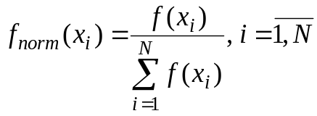.
3. Формування нової популяції з тим же числом особин. При формуванні нової популяції використовується принцип рулетки (рис. 5.1).
Результати застосування принципу рулетки показано в табл. 5.2.
Таблиця 5.2. Показники при формуванні покоління за принципом рулетки
N | Рядок | Крит. якості | % співвідн.
1 | 01101 | 169 | 14.4
2 | 11000 | 576 | 49.2
3 | 10010 | 64 | 5.5
4 | 10011 | 361 | 30.9
Разом: |  | 1170 | 100

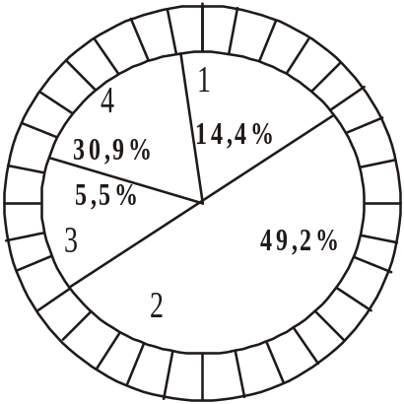

Рис. 5.1. Співвідношення за критерієм якості
Ймовірність влучення в кожний із сегментів пропорційна його величині.
Генеруються 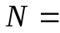8 випадкових значень з діапазону [0,1]:
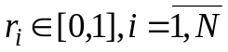.
Якщо
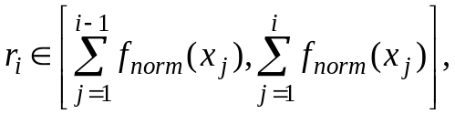
тоді
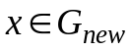.
Наприклад, якщо 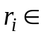 [0, 0.144], то в нову популяцію включається 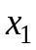. Якщо 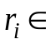[0.144, (0.144+0.093)=0.237], то 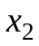 включається в нову популяцію.
Таким чином максимальна імовірність включення в нову популяцію особин з максимальним значенням критерію якості.
Візьмемо набір з 8 випадкових чисел:
0.293, 0.971, 0.160, 0.469, 0.664, 0.568, 0.371, 0.109.
Індекси особин першої популяції, що ввійдуть у наступне покоління: 3, 8, 2, 5, 6, 5, 3, 1.
Після відтворення популяція матиме вигляд:
01100011
00110101
11011000
10101110
01001010
10101110
01100011
10111101
4. Схрещування — основна риса генетичного алгоритму полягає в обміні частин двох батьківських особин.
(a) Вибирається імовірність (приблизно 0.65–0.80) того, що між двома батьками відбудеться схрещування (виберемо 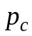= 0.75).
(б) Популяція випадковим образом розбивається на пари. Для будь-якої пари генерується випадкове число:
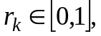 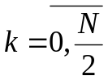.
Якщо
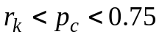,
то пари піддаються схрещуванню.
(в) Для кожної з пар, що підлягають схрещуванню, випадковим чином задаються два числа (або одне число для одноточкового схрещування), що визначають границі рядка для обміну (табл. 5.3).
Таблиця 13.3. Значення при схрещуванні
Батьківська популяція | Нове покоління | x | f(x)
0111000211 | 01110111 | 119 | 0.999
0011101201 | 00100001 | 33 | 0.394
1110112000 | 10101000 | 168 | 0.882
1101012110 | 11011110 | 222 | 0.405
0120010110 | 10001010 | 138 | 0.998
1021011110 | 01101110 | 110 | 0.976
01100011 | 01100011 | 99 | 0.937
10111101 | 10111101 | 189 | 0.733
Оптимальне значення |  | 10000000 | 128
(г) Мутація — інвертування випадково обраних бітів (зазвичай з постійною імовірністю для кожного біта популяції, приблизно рівною 0.001–0.01).
Таким чином будь-який біт інвертується з імовірністю 0.1%–1%. Оскільки в наведеному прикладі число бітів у популяції складає 64, то при імовірності мутації 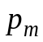=0.001 або 0.01 швидше за все жоден біт не змінить значення.
Тепер двом особинам нового покоління відповідає значення критерію якості >0.99.
5. Перехід до нової ітерації.

5.2. Порядок виконання роботи
1. Реалізувати генетичний алгоритм, використовуючи такі мови програмування як C++, Java, Fortran.
2. За допомогою генетичного алгоритму розв’язати задачу згідно з номером варіанту (розділ 5.3).
3. Результати роботи оформити звітом, який має містити: постановку задачі, опис послідовності дій при виконанні генетичного алгоритму із зазначенням всіх параметрів і проміжних результатів, результати роботи генетичного алгоритму та перевірка їх коректності, вихідний код програми.

5.3. Варіанти завдань
Реалізуйте генетичний алгоритм для розв’язання задачі максимізації функції:
1. f(x)=-(x-1)²/256, x ∈ [0, 255].
2. f(x)=-(x²-3x+2)/256, x ∈ [0, 255].
3. f(x)=-(x²-4x+15)²/256, x ∈ [0, 255].
4. f(x)=-(x²-4x+3)/256, x ∈ [0, 255].
5. f(x)=-(x²-6x+19)/256, x ∈ [0, 255].
6. f(x)=-(2x²-5x+13)²/256, x ∈ [0, 255].
7. f(x)=-(6x²-5x-1)²/256, x ∈ [0, 255].
8. f(x)=-(4x²-4x+2)²/256, x ∈ [0, 255].
9. f(x)=-(3x²-15)²/256, x ∈ [0, 255].
10. f(x)=-(17x²-14x+15)²/256, x ∈ [0, 255].

